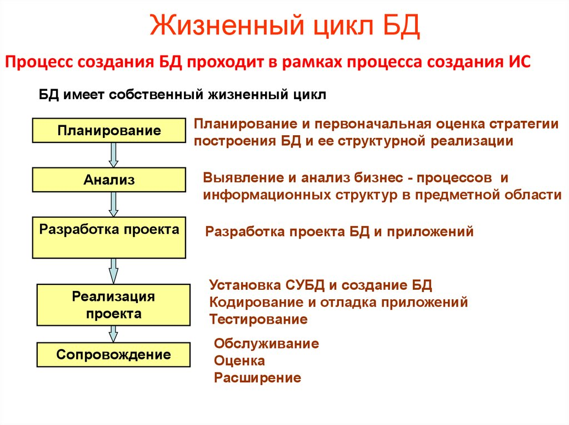

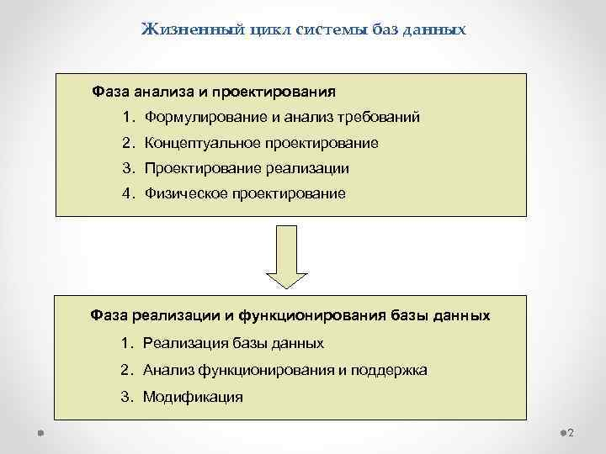
Рис.1 Этапы жизненного цикла базы данных

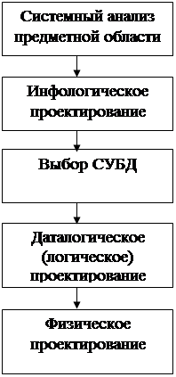

Рис.2 Проектирования базы данных

Пользователь 1 Пользователь 2 . . . Пользователь N
Представление N
Представление 2
Представление 1
Внешний
Уровень

Концептуальный
Концептуальная схема
уровень

Внутренний
Внутренняя схема
Уровень

Физическая
База данных
Организация
данных

Рис.3 Архитектура базы данных

